開催趣旨
15年戦争が終結して70年、憲法第9条が存続の危機に直面しています。この戦争で、「知的障害者は非国民と非難され」、「精神障害者や聴覚障害者は状況によってスパイの嫌疑がかけられ」、「視覚障害者や聴覚障害者は軍需工場への勤労動員」など、障害者は辛苦の日々を送りました。またこの戦争で多くの障害者や孤児が生み出されました。障害者や孤児だけでなく、全国民を対象とした児童福祉法（194７年）・身体障害者福祉法（1949年）が誕生し、戦後の福祉が始まりました。
1948年の人権宣言から始まった国連の人権擁護は、1965年の人種差別撤廃条約、1975年の女性差別撤廃条約、1989年の児童権利条約、2006年の障害者権利条約へと続き、肌の色の違い・性や年齢・障害のあるなしに拘わらず、人間は生まれながらに自由であり、権利と尊厳について平等であるという世界人権宣言第1条が現実となりました。国連の人権擁護の活動は、次の目標「平和に生きる権利」へと動き始めています。
この学習集会が、父母や祖父母が体験した悲惨な戦争を、記念講演を通して追体験し、揺るぎない平和を築く契機になればと思います。 共に学び・共に考え・共に「平和」を築く行動を！！

日時 ９月１７日（木）13：30～16：00（開場13：00）
会場 埼玉会館小ホール
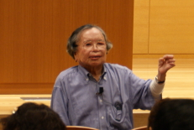
記念講演講師 平澤保治氏 （ハンセン病語り部）
1927年生まれ
国立ハンセン病資料館運営委員
14歳の時に多磨全生園に入所
語り部として、国と未来に目を向けて権利をどう
回復してきたかを語り続けています

国立ハンセン病資料館

プログラム（予定）
手話通訳・要約筆記あります
１．開会あいさつ

２．記念講演
３．意見発表 （未来に向けた人権と平和への思い）
４．閉会あいさつ

☆ 資料代として３００円集めさせていただきます
☆ 問合せ先 埼玉県障害者協議会 TEL 048-825-0707 FAX 048-825-3070
Mail ssk080322@ bz03.plala.or.jp
主催 埼玉障害フォーラム（SDF）・NPO法人 埼玉県障害者協議会

埼玉障害フォーラム学習会参加申込み
平成28年９月１７日（木） 午後１時30分～午後４時00分
会 場：埼玉会館 小ホール

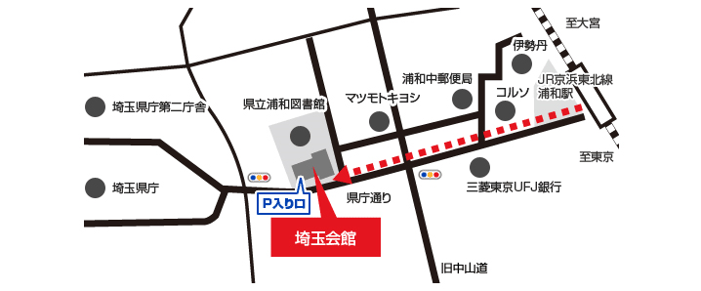
 電車をご利用の場合 ＪＲ浦和駅（西口）下車 徒歩6分

団体名
参加者数
※障害の状況（車椅子の有無、手話通訳･要約筆記必要など）と、その人数をお書きください。
ご連絡先 | 

※お手数ですが、参加者人数把握のため、上記の欄にご記入の上、
ＦＡＸ（０４８－８２５－３０７０）にてお申込みくださいますよう、お願い
申し上げます。
第1次集約を９月１日（月）、第2次集約を９月１２日（土）とします。
一人でも多くの方のご参加をお待ち申し上げております。
※資料代300円いただきます。  NPO法人埼玉県障害者協議会事務局
TEL：０４８－８２５－０７０７

